Weiterentwicklung der Bildungsstandards in der Sekundarstufe I
in den Naturwissenschaften

Illustrierende Lernaufgabe für das Fach Chemie

Kurzbeschreibung
LNG – liquefied natural gas: Verfahren der Gasverflüssigung
Diese Aufgabe wurde von Fachexpertinnen und Fachexperten der Länder, überwiegend Lehrkräften, entwickelt. Die Aufgabenentwicklungsgruppe wurde von Wissenschaftlerinnen und Wissenschaftlern der Fachdidaktik Chemie beraten. Das Institut zur Qualitätsentwicklung im Bildungswesen hat den Prozess koordiniert.
Zusammenfassung:
In dieser Aufgabe soll am Beispiel der Verflüssigung von Gasen der Einfluss von äußeren Bedingungen (Temperatur und Druck) auf den Aggregatzustand eines Stoffes erforscht werden. Ausgehend vom Transportproblem von Erdgas wird der Transport von LNG mit Tankschiffen geschildert.
Die Verflüssigung eines Gases durch Temperaturerniedrigung unter den Siedepunkt kann im Experiment mit Butan durchgeführt werden. Die der Verflüssigung zugrundeliegenden Prinzipien werden mithilfe einer Teilchensimulation erarbeitet.
Die mögliche Verflüssigung durch Druckerhöhung wird zunächst als Hypothese formuliert, im Experiment ausprobiert und anschließend auf der Ebene der Teilchen erklärt.
Kompetenzbereiche und  relevante Standards | Sachkompetenz  Die Lernenden …  S 1.4 beschreiben den Zusammenhang von äußeren Bedingungen und Stoffeigenschaften.  S 2.7 begründen makroskopische Eigenschaften von Stoffen auf submikroskopischer Ebene.  Erkenntnisgewinnungskompetenz  Die Lernenden …  E 1.4 erheben relevante Daten im Rahmen von Untersuchungen insbesondere in chemischen Experimenten – auch unter Nutzung digitaler Werkzeuge.  E 2.2 erkennen Modelle und Modellexperimente als notwendige Hilfsmittel zur Erklärung und Vorhersage von Vorgängen auf der submikroskopischen Ebene.  Kommunikationskompetenz  Die Lernenden …  K 3.1 dokumentieren und präsentieren den Verlauf und die Ergebnisse ihrer fachlichen Arbeit, Überlegung oder Recherche adressatenbezogen auch unter Nutzung digitaler Werkzeuge.  K 3.2 beschreiben, veranschaulichen oder erklären chemische Sachverhalte strukturiert.  K 3.3 argumentieren fachlich folgerichtig.
Basiskonzepte | Konzept vom Aufbau und von den Eigenschaften  der Stoffe und ihrer Teilchen
konkrete Inhalte | Einfluss der äußeren Bedingungen auf die Stoffeigenschaften/Aggregatzustände (Verflüssigung von Gasen durch Temperaturerniedrigung und Druckerhöhung)
Materialien | M 1 – Experimentieranleitung Abkühlung von Butangas  M 2 – Experimentieranleitung Kompression von Butangas
Abschluss | Mittlerer Schulabschluss (MSA)
Jahrgangsstufe | 1. Lernjahr
Lernvoraussetzungen | - Aggregatzustände im Teilchenmodell  - Temperatur als „Bewegungsenergie der Teilchen“
Bearbeitungszeit | 90 Minuten
Hilfsmittel | Mobiles Endgerät, Experimentiermaterial
Differenzierungsmöglichkeit | Hilfen zur Lösung über QR-Codes in den Aufgaben verfügbar
fachpraktischer Anteil | ja ☒ nein ☐

Aufgabe
Erdgas und LNG
In Industriebetrieben wird häufig Erdgas als Energiequelle genutzt. Aber auch viele Haushalte nutzen Erdgas für die Heizung oder für den Küchenherd. Das Gas wird durch Rohre aus Gasspeichern zum Verbraucher geleitet.
Aber wie kommt das Gas von der Erdgasquelle in die Erdgasspeicher? Manchmal ist es einfach, da reichen auch Rohre. So wird das in Norddeutschland geförderte Erdgas nach einer Reinigung direkt durch Pipelines in die Gasspeicher gepumpt.
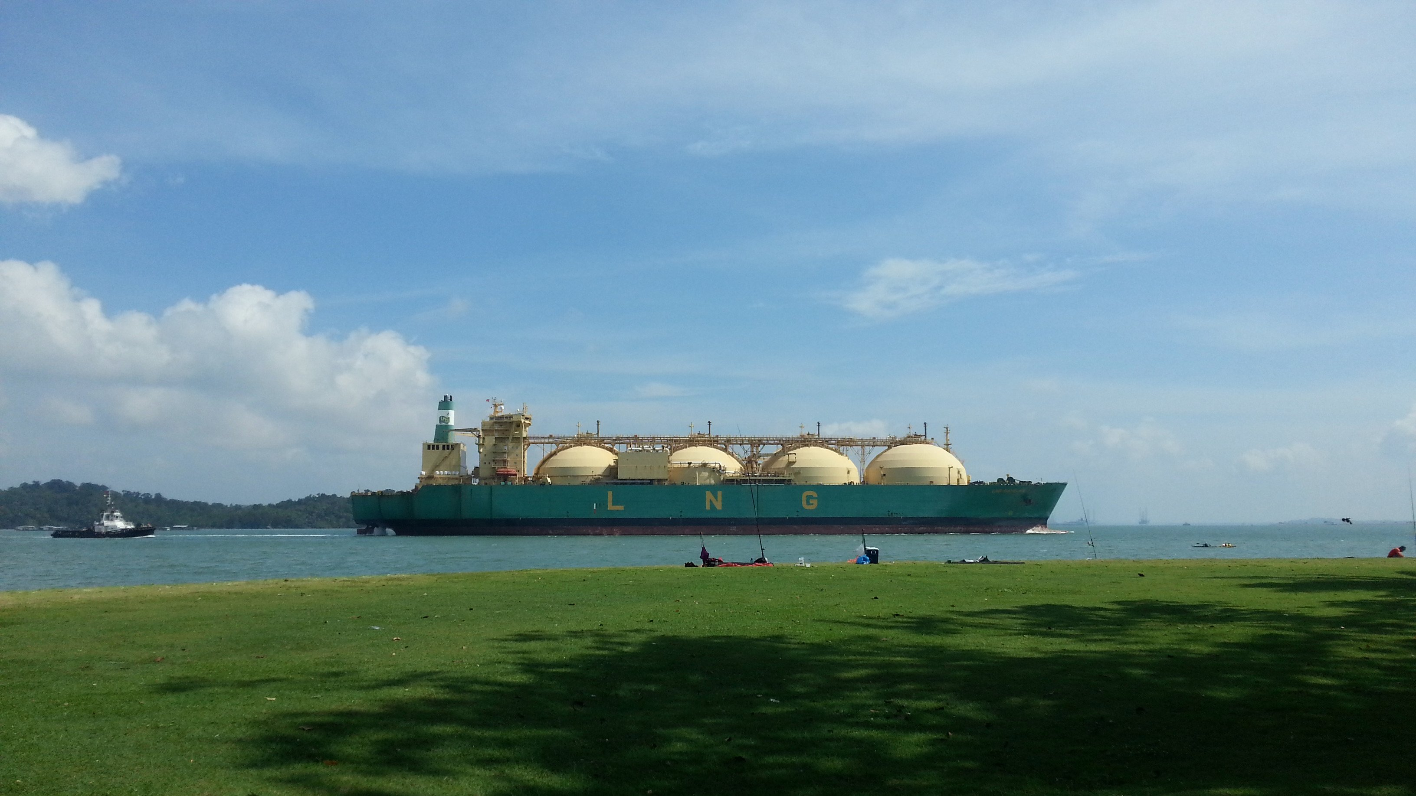
Wenn lange Pipelines aber zu teuer oder technisch sogar unmöglich sind, dann werden Spezialschiffe eingesetzt, die so genannten LNG-Tanker. LNG bedeutet liquefied natural gas, also verflüssigtes Erdgas.
Hergestellt wird LNG, indem Erdgas auf −162 °C gekühlt wird. Das Volumen wird so um das 600-fache verringert. Hier liegt der große Vorteil von LNG: Es braucht wesentlich weniger Platz als nicht verflüssigtes Erdgas und kann somit leicht transportiert werden.
Abbildung 1: LNG Tanker Bayelsa. (Jnzl's Photos, 2017). Titel bearbeitet.

Teilaufgabe 1: Modellexperiment zur Gasverflüssigung
Die Temperatur von −162 °C ist in der Schule nur sehr schwer zu erreichen und von tiefkalten Stoffen geht eine große Gefahr aus. Anstelle von Erdgas muss in der Schule ein anderes Gas benutzt werden, um die Vorgänge bei der Gasverflüssigung zu untersuchen. Butangas hat sich als guter Ersatzstoff erwiesen. Es lässt sich im Experiment gefahrloser untersuchen und ist zudem einfach erhältlich.
Ein Modellexperiment
  - Führe das in Material 1 beschriebene Experiment durch und notiere deine Beobachtungen.

Erklärung mithilfe einer Teilchensimulation
Öffne die Teilchensimulation entweder mit dem folgenden Link, mit dem QR-Code oder der HTML-Datei.
https://www.iqb.hu-berlin.de/bistaDemoTaskTeilchenmodell
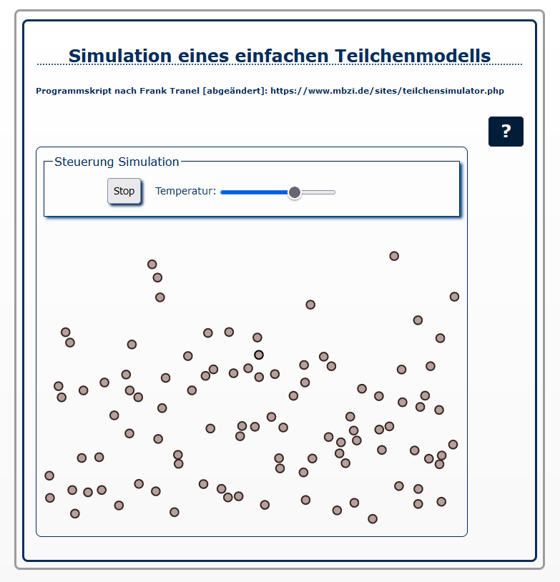
Teilchensimulation:


Empfehlung: Am besten lässt sich die Teilchensimulation an einem größeren Bildschirm ausprobieren, z. B am Laptop oder am Tablet. Bei Bedarf kann im Browser rausgezoomt werden (Strg -) für eine bessere Ansicht.

Abbildung 2: Teilchensimulation.

Kurzanleitung der Simulation
Du siehst ein abgeschlossenes Gefäß mit einer Modelldarstellung von Teilchen.
Mit dem Schieberegler „Temperatur“ kann das Gefäß gekühlt oder geheizt werden.
Im Gefäß wird die Bewegung der Teilchen so dargestellt, wie man sie im jeweiligen Aggregatzustand bei der entsprechenden Temperatur erwartet.
Wenn du die Simulation startest, wird die Bewegung der Teilchen in einem gasförmigen Aggregatzustand dargestellt.


  - Stelle in der Simulation die Temperatur so ein, dass die Teilchenbewegung dem flüssigen Aggregatzustand entspricht.
Tipp zur Lösung
Beschreibe die Veränderung der Teilchenbewegung, wenn du ...
a) das Gefäß in der Simulation kühlst;
b) das Gefäß in der Simulation heizt.
Verwende „je-desto“- Formulierungen.
  - Erkläre in eigenen Worten, was im Experiment 1 bei der Verflüssigung von Butan durch Abkühlung auf Teilchenebene passiert.

Beginne damit, dass du beschreibst, wie man sich das gasförmige Butan im Teilchenmodell vorstellt und welche Veränderungen sich durch die Abkühlung ergeben.
Tipp zur Lösung

Teilaufgabe 2: Gasverflüssigung durch Druckerhöhung
Du hast in Teilaufgabe 1 herausgefunden, was auf Teilchenebene passiert, wenn gasförmige Stoffe stark abgekühlt werden, sodass die Siedetemperatur unterschritten wird. Dabei verringert sich das Volumen sehr stark.
Gase lassen sich auch komprimieren (= zusammendrücken), um das Volumen zu verkleinern. Dabei verringert sich der Abstand der Gasteilchen zueinander und der Druck erhöht sich. Somit lassen sich dann mehr Gasteilchen auf kleinem Raum zusammenbringen.
Ein Gedankenexperiment

  - Stell dir folgendes Experiment vor:
Du hast eine Spritze, die mit Butangas gefüllt und verschlossen ist – wie in Experiment 1. Diese Spritze drückst du jetzt stark zusammen.
Überlege dir, wie die Gasteilchen sich verhalten und was du deshalb in der ganz weit zusammengedrückten Spritze beobachten kannst.

Notiere die zu erwartenden Beobachtungen.
Hinweis:
Es kann sein, dass du auch mit den Tipps zur Lösung nicht weiterkommst.
Falls das so ist, dann frage deine Lehrkraft, ob du gleich mit dem Experiment 2.2 weitermachen kannst.
Tipp zur Lösung

Experiment 2
  - Führe das in Material 2 beschriebene Experiment durch und notiere deine Beobachtungen.

Erklärung der Beobachtungen
  - Erkläre in eigenen Worten, was bei der Verflüssigung von Butangas durch Kompression auf der Teilchenebene und auf der Stoffebene passiert.
Beginne damit, dass du beschreibst, wie man sich das gasförmige Butan im Teilchenmodell vorstellt und welche Veränderungen sich durch die Kompression ergeben.

Erkläre dann deine Beobachtungen aus Experiment 2 mithilfe des Teilchenmodells.
Hinweis:
Es kann sein, dass du schon in Teilaufgabe 2.1 die richtige Idee hattest und dir somit diese Aufgabe sinnlos erscheint.
Besprich in diesem Fall mit deiner Lehrkraft deine Lösung zur Teilaufgabe 2.1. Vielleicht kannst du noch etwas verbessern.
Tipp zur Lösung
Verflüssigung von Erdgas
Bei der Herstellung von LNG aus Erdgas wird hauptsächlich das Verfahren der Verflüssigung durch Abkühlung angewendet. Hierbei wird das Erdgas auf weniger als −162 °C abgekühlt und in sogenannten Cryotanks – also Tanks mit besonders guter Wärmedämmung – gelagert. Die Temperatur von −162 °C darf nicht überschritten werden, sonst wird der Druck in den Tanks zu groß. Also muss das LNG in den Tanks weiter gekühlt werden.
Um das Erdgas auf −162 °C herunterzukühlen und um diese niedrige Temperatur beizubehalten, wird viel Energie benötigt. Um diese Energie bereitzustellen, wird ein Teil des Erdgases verwendet, sodass am Ende nur ca. 80 % des Erdgases auch tatsächlich beim Verbraucher ankommen. Trotz dieser hohen Verluste lohnt sich das Verfahren der Erdgasverflüssigung, da der Transport durch Schiffe sehr flexibel gestaltet werden kann.

Material für Lernende
Material 1
Experiment – Abkühlung von Butangas
Material für jede Experimentiergruppe:
- großes Becherglas (für Kältemischung)
- Spritze (20 mL bis 50 mL) mit Universal-Verschlusskappe
- crushed-ice oder zerkleinerte Eiswürfel
- Kochsalz
- Wasser
Material am Lehrerpult:
- Gasvorrat Butan im Gasbeutel, verschlossen mit Dreiwegehahn
Hinweise zur Sicherheit:
Butangas ist sehr leicht entzündbar. Es dürfen sich keine offenen Flammen oder Zündquellen in der Nähe befinden.
Durchführung:
Fülle die Spritze mit Butangas und verschließe sie mit der Verschlusskappe.
Stelle die Spritze in das Becherglas, so dass ringsherum noch Platz ist.
Fülle dann das Becherglas mit einer Kältemischung, indem du das Glas zu zwei Dritteln mit kleinen Eisstückchen füllst, dann ca. ein Drittel des Eisvolumens an Kochsalz hinzugibst und mit kaltem Wasser auffüllst, bis die Flüssigkeit so hoch steht, wie die Eiswürfel im Glas. Evtl. vorsichtig umrühren, damit Eis und Salz gut vermischt werden.
Beobachte mehrere Minuten lang und notiere deine Beobachtungen.
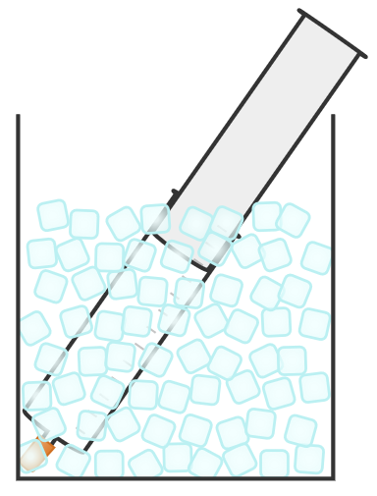
Abbildung. 3: Skizze Versuchsaufbau.
Material 2
Experiment – Kompression von Butangas
Material für jede Experimentiergruppe:
- Spritze mit Butangas aus Versuch 1, verschlossen mit Verschlusskappe
- feuchter Lappen oder mehrere feuchte Papiertücher
Hinweise zur Sicherheit:
Butangas ist sehr leicht entzündbar. Es dürfen sich keine offenen Flammen oder Zündquellen in der Nähe befinden.
Durchführung:
Nimm die Spritze aus Experiment 1 und drücke den Stempel so stark du kannst in die Spritze hinein. Hierzu braucht man viel Kraft.
Manchmal ist es einfacher, wenn man einen feuchten Lappen mehrfach faltet, auf den Tisch legt und die Spritze mit der Verschlusskappe nach unten auf den Lappen setzt. Jetzt kann man mehr Kraft beim Zusammendrücken aufbringen, ohne dass die Spritze wegrutscht.
Beobachte ganz genau den Spritzenteil mit dem zusammengepressten Gas.
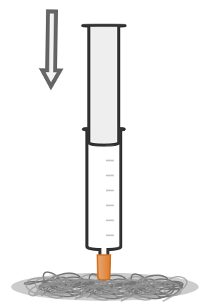
Abbildung 4: Skizze Versuchsaufbau.

Weiterführendes Material
Text der QR-Codes (Tipps zur Lösung)
1.2 „Je höher die Temperatur, desto (?) bewegen sich die Teilchen.
Je niedriger die Temperatur, …“
1.3 „Im gasförmigen Aggregatzustand bewegen sich die Teilchen sehr schnell und nehmen viel Raum ein. Wenn man den Stoff abkühlt, dann ändert sich die Bewegung der Teilchen: Sie werden (langsamer/schneller). Dadurch benötigen die Teilchen (weniger/mehr) Platz.
Erkläre nun die Auswirkungen auf den Aggregatzustand.“
2.1 „Denke daran, welchen Abstand die einzelnen Teilchen eines Stoffes in den verschiedenen Aggregatzuständen zueinander haben.“
2.3 „Durch das Zusammenpressen haben die Teilchen immer weniger Platz und werden immer enger zusammengepresst.
Überlege, welche Auswirkungen das auf den Aggregatzustand hat.“

Hinweise zur Durchführung

Zielsetzung
Die Lernenden vertiefen ihr Verständnis vom Einfluss der äußeren Bedingungen (Druck und Temperatur) auf den Aggregatzustand eines Stoffes und begründen den Zusammenhang mithilfe der Betrachtung der submikroskopischen Ebene. Diesen Zusammenhang erforschen sie anhand von Modellexperimenten und einer einfachen Teilchensimulation.

Didaktische Hinweise
Chemische Experimente mit medizinischem Zubehör
Zur Durchführung der Versuche werden sogenannte dreiteilige Spritzen mit Luer-Lock-Verschluss empfohlen. Diese verfügen über eine Gummidichtung und lassen sich mit einer Universal-Verschlusskappe sicher und gasdicht verschließen.
Zur Befüllung der Spritzen mit Butangas ist es sinnvoll, hierzu zunächst Gas-Vorratsbeutel herzustellen. Hierzu können Infusions- oder Urinbeutel mit einem Dreiwegehahn versehen werden. Ähnlich gut kann man Gefrierbeutel o. ä. verwenden. Der Dreiwegehahn lässt sich gut mit Heißkleber befestigen und abdichten.
Die Befüllung der Gasbeutel mit Butangas gelingt gut, wenn man einen der Adapter, die bei Feuerzeug-Nachfüllgas mitgeliefert werden, passend zu einem Dreiwegehahn aussucht und den Gasbeutel dann über den Dreiwegehahn befüllt.
Achtung: Solange sich ggf. noch flüssiges Butan im Gasbeutel befindet, darf der Dreiwegehahn nicht verschlossen werden, weil der Gasbeutel sonst platzen kann.
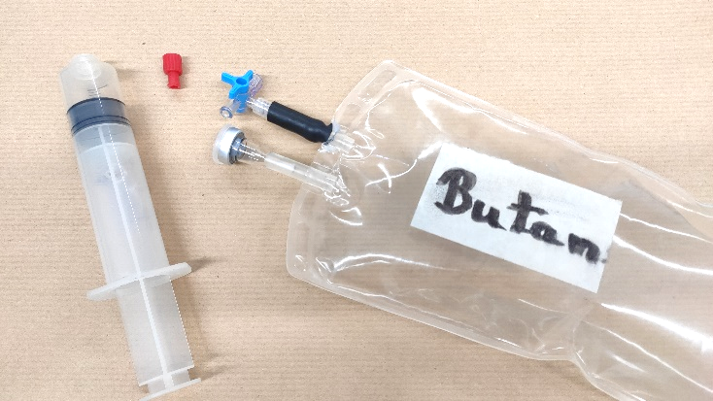

Abbildung 5: Foto dreiteilige Luer-Lock-Spritze, Universal-Verschlusskappe, Gasbeutel mit Dreiwegehahn. (IQB e. V., 2024).

Generell eignen sich größere Spritzen (z. B. 50 mL) besser für die Versuche, da diese mehr gasförmiges Butan fassen und somit die Menge an entstehendem flüssigen Butan größer und besser erkennbar ist.
Beim Versuch „Verflüssigung durch Abkühlung“ ist dieses auch problemlos; die Spritzengröße wird lediglich durch die Größe der verwendeten Bechergläser und die Füllhöhe der Kältemischung limitiert.
Beim Versuch zur Verflüssigung durch Kompression muss der Stempel mit großer Kraft in die Spritze hineingedrückt werden. Es gibt bisweilen die Schwierigkeit, dass dies nicht allen Schülerinnen und Schülern gelingt. Zur Vereinfachung können kleinere Spritzen (z. B. 20 mL) verwendet werden, wodurch die nötige Kraft deutlich geringer ist, der Effekt jedoch auch schwerer zu erkennen ist.
Alternativ kann die Spritze auch mit der Spitze auf den Tisch gesetzt werden. Dann ist es leichter, den nötigen Druck auf den Stempel aufzubringen. Dann muss aber ein feuchtes Tuch o. ä. unter die Spritze gelegt werden, damit diese nicht plötzlich wegrutscht und unkontrolliert durch den Raum fliegt.
Tipps zur Beschaffung von Butan
Nachfüllgas für Feuerzeuge ist oft ein Gemisch aus iso-Butan (SDT −11 °C) und n-Butan (SDT −0,5 °C); bisweilen noch vermischt mit Propan.
Durch die deutlich tieferen Siedetemperaturen von Propan und iso-Butan gelingt die Verflüssigung durch Abkühlung oft nicht.
Deutlich schneller und einfacher gelingt dies mit n-Butan.
n-Butan ist im Chemikalienhandel zu kaufen, jedoch zu sehr hohen Preisen.
Ausreichend reines n-Butan ist günstig erhältlich in sog. „Grow-Shops“, die es in allen größeren Städten oder auch im Internet gibt.
Verwendung findet es, um unpolare Stoffe (Öle und Harze) aus Pflanzen zu extrahieren, wobei das Butan als Extraktionsmittel bei Raumtemperatur verdampft.
Tipps zur Herstellung einer Kältemischung
In der Theorie lässt sich mit einer Kältemischung von 100 g (Wasser-)Eis und 33 g Kochsalz eine Temperatur von −21,3 °C erreichen.
Eine gut funktionierende Kältemischung für die Laborpraxis kann man wie folgt herstellen:
Möglichst fein zerteiltes Eis wird abwechselnd schichtweise mit Kochsalz in ein Becherglas gefüllt, wobei auf ca. 2–3 cm Eis ca. 1 cm Kochsalz (oder Streusalz) gegeben wird. Zur besseren Wärmeübertragung kann man jetzt noch etwas vorgekühltes Wasser einfüllen, bis der Wasserstand fast die Oberfläche des Eises erreicht.
Diese Mischung sintert schnell zusammen, weshalb es ratsam ist, die Spritze vor dem Einfüllen der Kältemischung in das Becherglas zu stellen. Damit sie nicht aufschwimmt, kann sie festgehalten werden oder mit einem Stativ o. ä. fixiert werden.

Lösungshinweise und Bezug zu den Standards
Es werden folgende Abkürzungen verwendet:
- S – Standards der Sachkompetenz,
- E – Standards der Erkenntnisgewinnungskompetenz,
- K – Standards der Kommunikationskompetenz,
- B – Standards der Bewertungskompetenz.
1.1 | Führe das in Material 1 beschriebene Experiment durch und notiere deine Beobachtungen. | S | E  1.4 | K  3.1 | B
Durchführung des Experiments nach Anleitung unter Beachtung der Sicherheit.
Nachvollziehbare Notizen zu den Beobachtungen, z.B.:
„Zunächst passiert nichts. Nach ca. einer Minute ruckt der Stempel der Spritze und bewegt sich dann in kleinen Rucken nach unten. Nach ca. drei Minuten ist der Stempel fast ganz in die Spritze eingeschoben.“

1.2 | Stelle in der Simulation die Temperatur so ein, dass die Teilchenbewegung dem flüssigen Aggregatzustand entspricht.  Beschreibe die Veränderung der Teilchenbewegung, wenn du ...  a) das Gefäß in der Simulation kühlst;  b) das Gefäß in der Simulation heizt.  Verwende „je-desto“- Formulierungen. | S | E  1.4 | K  3.2 | B
Zielführende Arbeit mit der Teilchensimulation.
a) Je geringer die Temperatur ist, desto langsamer bewegen sich die Teilchen.
b) Je höher die Temperatur ist, desto schneller bewegen sich die Teilchen.

1.3 | Erkläre in eigenen Worten, was im Experiment 1 bei der Verflüssigung von Butan durch Abkühlung auf Teilchenebene passiert.  Beginne damit, dass du beschreibst, wie man sich das gasförmige Butan im Teilchenmodell vorstellt und welche Veränderungen sich durch die Abkühlung ergeben. | S | E | K  3.2  3.3 | B
Die Teilchen im gasförmigen Butan bewegen sich schnell. Durch die Abkühlung in der Kältemischung werden die Teilchen immer langsamer. Irgendwann sind sie so langsam, dass sie sich immer weiter annähern. Irgendwann sind die Teilchen ganz nah beieinander / haben sich die Teilchen zusammengeballt. Jetzt ist das Butan nicht mehr gasförmig, sondern flüssig geworden.

2.1 | Stell dir folgendes Experiment vor:  Du hast eine Spritze, die mit Butangas gefüllt und verschlossen ist – wie in Experiment 1. Diese Spritze drückst du jetzt stark zusammen.  Überlege dir, wie die Gasteilchen sich verhalten und was du deshalb in der ganz weit zusammengedrückten Spritze beobachten kannst.  Notiere die zu erwartenden Beobachtungen. | S  1.4  2.7 | E  2.2 | K  3.2  3.3 | B
Im Butangas haben die Teilchen einen großen Abstand zueinander. Wenn man die Spritze weit zusammendrückt, dann haben die Teilchen immer weniger Platz und werden eng aneinandergepresst. Jetzt müsste man sehen, wie das Gas flüssig wird / wie sich Tropfen von flüssigem Butan bilden.
(Andere Lösungen möglich, ggf. auch keine Lösung.)

2.2 | Führe das in Material 2 beschriebene Experiment durch und notiere deine Beobachtungen. | S | E | K  3.1 | B
Durchführung des Experiments nach Anleitung unter Beachtung der Sicherheit.
Nachvollziehbare Notizen zu den Beobachtungen, z.B.:
„Die Spritze wird zusammengedrückt, bis der Stempel nur noch ca. einen halben Zentimeter vom Ende der Spritze entfernt ist. An der Innenwand der Spritze erkennt man kleine Tröpf-chen einer farblosen Flüssigkeit. Die Tropfen verschwinden, wenn man den Stempel der Spritze wieder loslässt.“

2.3 | Erkläre in eigenen Worten, was bei der Verflüssigung von Butangas durch Kompression auf der Teilchenebene und auf der Stoffebene passiert.  Beginne damit, dass du beschreibst, wie man sich das gasförmige Butan im Teilchenmodell vorstellt und welche Veränderungen sich durch die Kompression ergeben.  Erkläre dann deine Beobachtungen aus Experiment 2 mithilfe des Teilchenmodells. | S | E  2.2 | K  3.3 | B
Siehe Lösung zu Teilaufgabe 2.1.

Quellenangaben
- Abbildung 1: Copyright Grafik: Jnzl's Photos (2017, 5. März). LNG Bayelsa. Wikimedia Commons. https://commons.wikimedia.org/wiki/File:LNG_Bayelsa_(33219159726).jpg
- Abbildung 2: Screenshot Simulation eines einfachen Teilchenmodells. (2024). Programmskript nach Frank Tranel [abgeändert]: https://www.mbzi.de/sites/teilchensimulator.php
- Abbildung 3: Skizze Versuchsaufbau. Erstellt mit Chemix (https://chemix.org).
- Abbildung 4: Skizze Versuchsaufbau. Erstellt mit Chemix (https://chemix.org).
- Abbildung 5: Copyright Grafik: IQB e. V. (2024). Foto dreiteilige Luer-Lock-Spritze, Universal-Verschlusskappe, Gasbeutel mit Dreiwegehahn. Lizenz: Creative Commons (CC BY). Volltext unter: https://creativecommons.org/licenses/by/4.0/legalcode.de

Sofern nicht anders gekennzeichnet, liegt das Copyright beim IQB e. V., Lizenz: Creative Commons (CC BY). Volltext unter: https://creativecommons.org/licenses/by/4.0/legalcode.de

